***BEYAZ BAYRAK***

**BEYAZ BAYRAK PROJESİ**

Okulların, temizlik ve hijyen açısından belirli kriterler esas alınarak Sağlık Bakanlığı ve Milli Eğitim Bakanlığı ile işbirliği içerisinde denetlenmesi, okul sağlığının iyileştirilmesi hususunda teşvik edilmesi için uygulanan projede gerekli kriterleri karşılayan okulumuz “Beyaz Bayrak ve Sertifika ile ödüllendirildi.

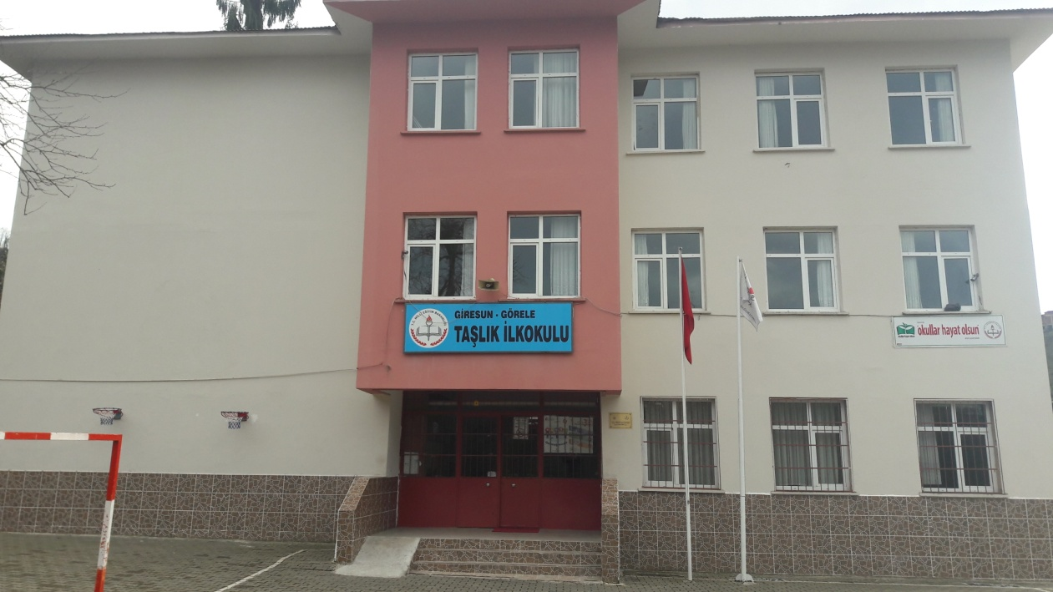

**Beyaz Bayrak nedir?**

Sağlık ve Milli Eğitim Bakanlıkları tarafından, okulların temizlik ve hijyen konusunda teşvik edilmesi amacıyla yürütülen proje çerçevesinde, temizlik açısından 100 üzerinden 90 alan okullarına beyaz bayrak verilmektedir. Sağlık Bakanlığı Temel Sağlık Hizmetleri Genel Müdürlüğü’nden yapılan açıklamada, toplum sağlığını koruma ve geliştirme, yaşam kalitesini yükseltme, temizlik ve hijyen konusunda yeterli eğitim almış sağlıklı nesiller yetiştirmenin, kamu kurum ve kuruluşlarının asli görevleri arasında olduğu vurgulanmıştır. Proje kapsamında, çocukların ruh ve beden sağlığının korunması amacıyla okullara yönelik hijyen kurallarının belirleneceği ´´Okul Sağlığı Denetleme Formu´´ hazırlanmıştır. Buna göre, okul içi ve çevresi, idari birim, öğretmen odası, kütüphane, ısıtma durumu, spor ve tiyatro salonu, atölyeler, laboratuarlar, revir, kantin, tuvaletler ve içme suları göz önüne alınarak 100 puan üzerinden bir değerlendirme yapılmaktadır. Bu çerçevede iki Bakanlığın yetkililerince denetlenen okullarda, yapılan değerlendirme sonucunda 90 ve üzerinde puan alan okullara, sağlık ve temizliği simgeleyen beyaz bayrak ve sertifika verilecek. Bu belge 2 yıl süreyle geçerliliğini olacak, kontroller de bu süre içinde devam edecektir.

